Hydroliennes ou éoliennes ?

Quand on navigue à la voile en mer d’Iroise, dans le passage du Fromveur près d’Ouessant, ou dans le raz Blanchard au large du Cotentin, on constate que les côtes françaises sont parcourues par des courants de marées puissants et réguliers. Le Service hydrographique et océanographique de la marine (SHOM) est capable d’en prédire les fluctuations cent ans à l’avance. Les marées et les courants maritimes qu’elles engendrent sont connus avec une grande précision. Rien à voir avec le vent dont les changements de direction et de force ne peuvent être anticipés au mieux que de quatre à cinq jours et encore avec une précision très approximative. Les puissances des plusgrosses éoliennes sont certes loin d’être négligeables mais force est de constater que lorsqu’il n’y a pas de vent, il n’y a plus de production d’électricité et quand il y en a trop, ça risque de casser. Pour éviter la casse, l’éolienne est constamment orientée par une couronne d’orientation de telle sorte que le nez de l’éolienne soit face au vent, l’exploitation étant arrêtée lorsque la force du vent dépasse 100 km/h. Contrairement aux éoliennes, l’énergie générée par les hydroliennes peut être parfaitement planifiée. La vitesse des courants au large des côtes bretonnes ou normandes, souvent supérieure à 12 km/h, met en jeu une énergie considérable pouvant être équivalente à celle produite par un réacteur nucléaire. Il s’agit là en effet d’une source d’énergie *propre, extrêmement abondante, renouvelable*, parfaitement *prédictible, et qui ne défigure pas le paysage.*

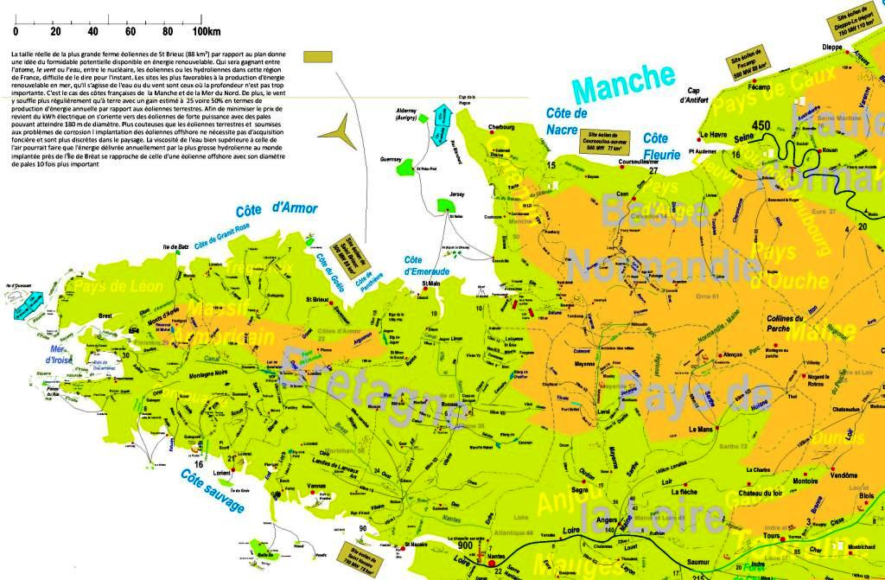

Après la réalisation réussie des turbines de basse chute de la Rance, on a du mal à expliquer le manque de réalisation en France dans ce domaine. C’est en effet dans un premier temps le vent avec l’éolien qui l’emporte en France. Après un premier marché de 2 000 MW confié à EDF-Alsthom, un deuxième marché de 1 000 MW vient d’être confié au groupe GDF Suez-Areva

Dans le calme relatif des profondeurs, la perturbation due à la houle n’est plus un phénomène perceptible et des projets de turbines électriques sous-marines ont longtemps vu le jour un peu partout à l’étranger, sauf en France. Les contacts techniques de l’EDF avec le Royaume-Uni, ainsi que la participation de Total avec une société écossaise, ont permis une réduction des frais de recherche mais ces accords et la prise de conscience du grand pétrolier ont été bien tardifs compte tenu de l’urgence. Seule une petite société bretonne s’est lancée dans les « hydroliennes ». Elle n’a semble-t-il pas été suffisamment subventionnée afin de permettre la construction d’un prototype à échelle réduite. Créée en 2000 à Quimper, elle projetait de construire des hélices activées par la marée d’une puissance de 1,2 Mégawatt chacune, l’équivalent d’une grosse éolienne. Faute d’avoir su éveiller l’intérêt de l’État et d’EDF, les investissements de l’Agence de l’environnement et de la maîtrise de l’énergie (Ademe) pour ce projet d’hydroliennes se sont limités à 250 000 euros sur sept ans afin de payer les ingénieurs qui ont étudié ce projet. On peut regretter que les régions bretonne et normande n’aient pas encore réalisé l’importance de l’enjeu. Puis la région a enfin décidé de construire deux prototypes sous la forme d’une maquette à échelle réduite d’une puissance limitée à 15 kW. De telles réalisations pourraient se faire en liaison avec la nouvelle agence nationale de la recherche. Une innovation technique de ce type engendre en effet inévitablement la résolution de problèmes techniques nouveaux. Le fondateur de cette société bretonne expliquait que l’installation d’hydroliennes sur les littoraux breton et normand permettrait de fournir une puissance moyenne de 3 Gigawatts (GW) avec des pointes à 6 GW pendant les périodes de vives eaux, soit l’équivalent de trois réacteurs nucléaires. Les courants marins pourraient donc fournir autant sinon plus que l’énergie hydraulique fournie par les barrages (environ 10 % de l’électricité nécessaire à la France) ! Vouloir confier uniquement à l’éolien la progression des énergies renouvelables de 10 à 20 %, dans l’espoir de limiter la génération de gaz à effet de serre, relève probablement de l’utopie. La meilleure preuve est bienle Danemark qui a développé à grande échelle la production d’énergie positive basée sur les éoliennes et est, de tous les pays européens, le plus mauvais élève en termes de production de gaz à effet de serre type dioxyde de carbone. Cette situation paradoxale s’explique par le fait qu’en l’absence de vent, ce pays plat sans grand barrage hydroélectrique n’a actuellement pas d’autre solution que d’assurer sa production électrique par des turbines à gaz lorsque le vent fait défaut, ce qui est trop souvent le cas. Il devient indispensable et urgent d’arrêter de penser uniquement en termes d’hydroélectricité ou d’éolien pour augmenter la part des énergies renouvelables. L’ambitieux et coûteux programme d’éoliennes offshore qui vient d’être lancé par le président de la République ne changera probablement pas le système en profondeur et va majorer sensiblement le prix de l’électricité pour l’utilisateur. Il prouve en tout cas le grand dynamisme industriel de la filière éolienne.

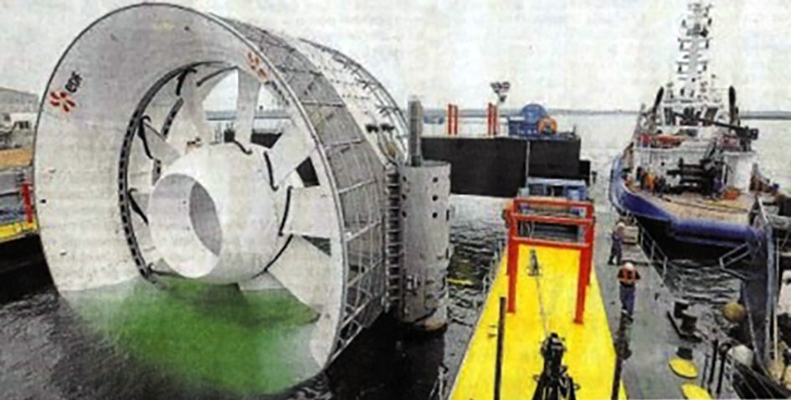

Avant immersion à Paimpol

Les affirmations de l’ancien président-directeur général d’EDF, Pierre Gadonneix qui, à propos des hydroliennes, avait parlé il y a quelques années de cette source d’électricité comme étant « sûre et inépuisable, susceptible de contribuer à répondre aux besoins grandissants en énergie des populations »,vont bientôt être vérifiées suite à l’annonce par le groupe EDF d’une tentative audacieuse d’industrialisation et la construction de trois à six hydroliennes d’une puissance significative (4 à 6 MW) près de Paimpol, dans les Côtes d’Armor. L’immersion au large de l’île de Bréhat de la première de ces grosses hydroliennes posée sur les fonds marins par 35 mètres de fond a été effectuée en septembre 2011. Ceci pour une période d’essais de quelques mois afin de tester l’efficacité et la technologie du dispositif. Elle devrait ensuite être raccordée au réseau l’année suivante, ce qui constituerait une première mondiale et une très bonne nouvelle : le tirant d’eau lors des grandes marées basses restera voisin de 10 mètres malgré le diamètre imposant de l’hydrolienne (16 mètres de diamètre, soit la hauteur d’un immeuble de 5 étages). La vitesse de rotation assez lente (environ 10 tr/mn) de cette hydrolienne, munie probablement de paliers fluides de guidage sur sa périphérie, ne devrait pas menacer les poissons et les mammifères marins qui pourront passer dans le trou ménagé en son centre.

Ce projet de 40 millions d’euros sera financé par EDF et, on peut l’espérer, pas uniquement dans l’espoir de remporter le marché d’une centrale à gaz de 450 MW une centaine de fois plus puissante en baie de Brest. Les pièces maîtresses de l’hydrolienne, sous-traitées à la firme irlandaise Open Hydro, ont été assemblées à Brest. Le projet a été mené en concertation avec les pêcheurs de crustacés et les ostréiculteurs locaux « en douceur ». Dans un premier temps, le prix du kWh développé par cet engin innovant sera inévitablement plus élevé que l’éolien terrestre (environ 10 fois plus selon le journal « Ouest-France »). Il devrait ensuite baisser rapidement si le traitement antifouling des pales s’avère efficace et ne nécessite pas un ragréage trop fréquent.

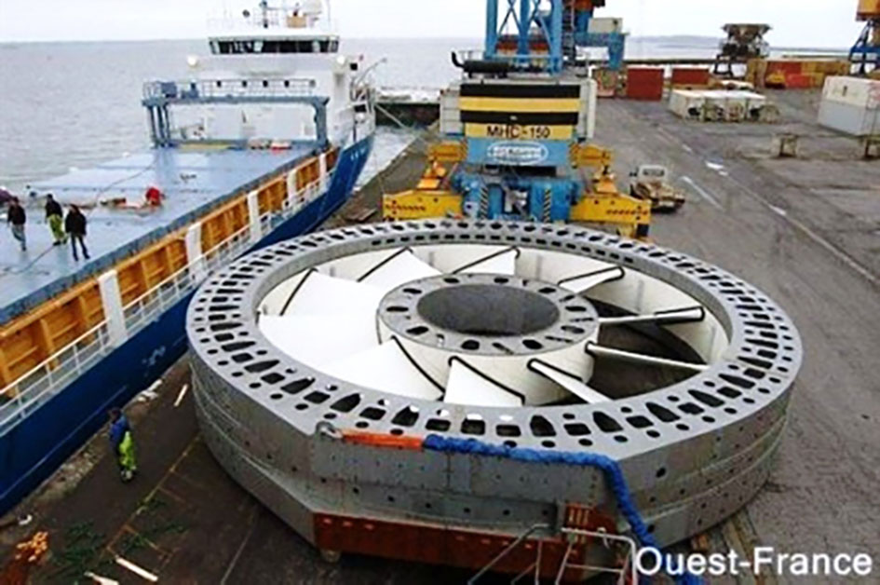

Le rotor de l’hydrolienne et son trou central

La gigantesque machine relevée mi-janvier 2012 était en bon état et va être améliorée au niveau de l’étanchéité et des connexions électriques pendant une campagne de six mois, et subir une période d’essais de raccordement a réseau RTF échelonnée sur une dizaine d’années. Le directeur de production EDF espère diviser les coûts par trois assez rapidement. Il est probable que l’électricité fournie par ces futures hydroliennes, dont la production électrique est plus régulière et prévisible que les éoliennes, pourrait alléger le « super réseau » électrique RTE qu’une bonne vingtaine de sociétés internationales souhaitent mettre en place en liaison avec EDF pour relier tous les pays de la mer du Nord d’ici 2030. Ceci pour suppléer au fait que lorsque le vent souffle sur les côtes anglaises, il ne souffle pas nécessairement simultanément sur les côtes allemandes.

À noter qu’une autre conception d’hydrolienne utilisant les connaissances du kitesurf et permettant d’augmenter la vitesse naturelle des courants marins est en train de naître à l’étranger ainsi que des [***hydroliennes fluviales***](http://infoenergie.eu/riv+ener/source-energie/Hydrofluv.htm) en France.

[***Les éoliennes de grande puissance***](http://www.infoenergie.eu/riv+ener/energie-sans-riviere/eolienne-grande-puissance.htm) (plus de 2 000 kW)

Une vingtaine de constructeurs d’éoliennes de plus de 2 000 kW se partagent actuellement le marché mondial de ces machines impressionnantes, dont la hauteur peut atteindre 160 m pour les plus hautes avec des diamètres de pales pouvant dépasser 150 m. Ce sont les Danois, les Allemands avec celle de Druiberg (6 MW), ainsi que les Français avec les éoliennes offshores Alsthom d’une puissance comparable qui construisent actuellement les plus puissantes éoliennes au monde. Reste à savoir pour quelle vitesse de vent ces grosses éoliennes produisent une telle puissance*. En pratique, la puissance produite par une éolienne est très dépendante de la vitesse du vent. La puissance varie en effet sensiblement avec le cube de la vitesse du vent. (Une éolienne dans un vent deux fois plus élevé produira donc huit fois plus de puissance.) La *Danish Wind Industry* associationapporte des précisions intéressantes sur la puissance nominale d’une éolienne.

|  |  |
| --- | --- |
| Une éolienne ayant une puissance nominale de 1 000 kW qui produit 1 000 kilowattheures en une heure atteint cette performance maximale par vents forts supérieurs à quelque 15 m/s. Contrairement aux capteurs solaires voltaïques, qui délivrent du courant continu et qui nécessitent un onduleur, les éoliennes produisent directement du courant alternatif. La régulation de ces grosses machines est complexe. Il est vraisemblable que l’on fait varier l’incidence des pales lorsque la vitesse du vent change pour faire tourner les pales à vitesse constante afin de respecter la fréquence du réseau de 50 Hz (60 Hz aux États-Unis)*.* | La figure ci-dessus représentant une des 3 pales constituant le rotor d’une des plus grosses éoliennes au monde construite par les Danois (La Vestas V164 de 7 000 kW). La longueur de cette pale (80 m) donne une idée du gigantisme de ce genre de réalisation. |

\**Le couple développé par une éolienne est proportionnel au carré de la vitesse du vent.*

*La puissance d’une éolienne est donc proportionnelle au cube de la vitesse du vent*